Recommandations :

Les réponses sont rédigées à l’encre (pas de rouge) et au crayon de papier pour les croquis et les schémas.

Le sujet devra être rendu avec toutes les pages dans le bon ordre, agrafé dans une copie d’examen.

Le détail des calculs et résultats intermédiaires devront obligatoirement apparaître clairement ainsi que les résultats.

Aucun document personnel n’est autorisé.

Les calculatrices sont interdites. Seule l’utilisation de la calculatrice de l’ordinateur est autorisée.

Ce dossier est accompagné d’une ressource numérique :
- RES0i Formulaire (d’aide à la résolution des problèmes de calculs topométriques)

Vos fichiers informatiques seront sauvegardés dans un dossier :

- Créer un dossier « U23 n°candidat » sur votre poste de travail ;

- Enregistrer dans ce dossier le fichier nommé « n°candidat feuille calcul DR2-2.xxx » (xxx est l’extension de votre logiciel de calcul)

BACCALAURÉAT PROFESSIONNEL
TECHNICIEN GÉOMÈTRE TOPOGRAPHE

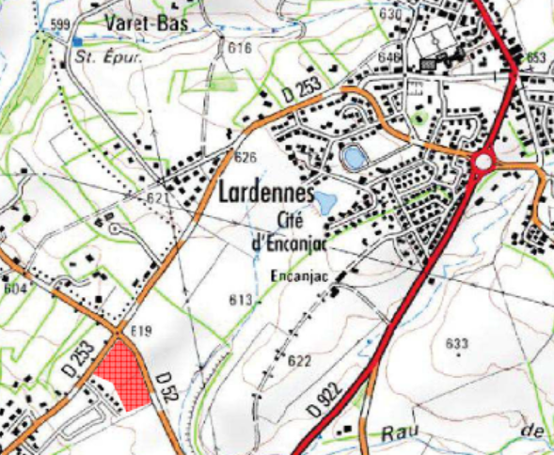

Session
ÉPREUVE E2 | TECHNOLOGIE
SOUS-ÉPREUVE U.23 | TRAITEMENT NUMÉRIQUE DE DONNÉES
Ce dossier est accompagné DE Documents Études (DE), de Documents Techniques (DT) et de documents Réponses (DR).

DOSSIER ÉTUDES
N° de l’étude | Activités et documents | Barème | Durée conseillée
0 | Lecture du dossier |  | 10 mn
1 | Contrôle de l’instrument | / 20 | 20 mn
2 | Calcul du cheminement polygonal planimétrique | / 30 | 60 mn
3 | Calcul d’éléments géométriques du Lot 14 | / 30 | 90 mn
4 | Calcul des altitudes des stations du cheminement | / 20 | 60 mn
 | Total | / 100

TRAITEMENT NUMERIQUE DE DONNÉES ÉTUDE 1
Contrôler un instrument
SITUATION PROFESSIONNELLE : Cabinet de géomètre expert
Suite à des écarts constatés lors du levé topographique précédent, le géomètre-expert qui vous emploie vous demande de contrôler le tachéomètre avant de procéder à un nouveau levé.
Pour cela, vous mettez en station l’instrument dans la cour du bureau et visez en double retournement un point éloigné.

ON DONNE | DT1 un carnet de terrain  renseignement complémentaire
ON DEMANDE tous les détails des calculs

Sur le DR1

1.1- Calculer la lecture exacte AH_{CG} :
1.2- Calculer l’erreur de collimation horizontale, puis en déduire la correction d’angle horizontale

1.3- Calculer la lecture exacte V_{CG} :
1.4- Calculer l’erreur d’index AV, puis en déduire la correction d’index AV
1.5 – Expliquez pourquoi le double retournement est-il nécessaire ?
Conclure sur les résultats obtenus.

ON EXIGE | tous les calculs et formules sont rédigés ;  les erreurs sont exprimées en gon ;  les résultats sont exacts ;  l’analyse est correcte.
DE1

Carnet de terrain :

Point | Angle Horizontal (gon) | Angle Vertical (gon)
1 (CG) | 82.316 | 118.4153
1(CD) | 282.318 | 281.5819

Renseignement complémentaire :

Tolérance = 10 mgon

DT1

1.1- Calculer la lecture exacte AH _{CG} :

1.2- Calculer l’erreur de collimation horizontale AH, en déduire la correction de collimation AH

1.3- Calculer la lecture exacte AV_{CG} :

1.4- Calculer l’erreur d’index vertical AV, en déduire la correction d’index AV

1.5 – Pourquoi le double retournement est-il nécessaire ?
Et conclure sur les résultats obtenus

DR1

TRAITEMENT NUMERIQUE DE DONNÉES ÉTUDE 2
Calculer un cheminement polygonal planimétrique
SITUATION PROFESSIONNELLE : Cabinet de géomètre expert
Le cabinet de géomètre qui vous emploie afin de concevoir un lotissement sur la commune de
Naucelles. Une équipe de terrain a effectué les observations sur un cheminement. On vous demande de contrôler la fermeture planimétrique de ce cheminement.

Le chantier est rattaché au système RGF 93 -Lambert CC45
ON DONNE
DT2 Un carnet des observations.
Un tableau de coordonnées rectangulaires (CC45)
La formule de la tolérance d’écart d’orientation du G0

DR2-1 Schéma du cheminement
DR2-2 Calcul du G0 moyen et du cheminement polygonal

ON DEMANDE

De répondre aux questions 2.1 à 2.7 sur le DR2-1 et DR2-2

ON EXIGE | l'exactitude des calculs ;  le report des angles, des distances et du G0 soigné, avec les unités ;  un G0 moyen définitif exact ;  les détails du calcul de la tolérance ;  une analyse des écarts pertinente.

DE 2

Carnet des observations terrain :

Station | Point(s)  Visé(s) | Lectures  horizontales (gon) | Distances  horizontales  (m)
5A | Ref1 | 285.8203 | *
5A | Ref2 | 30.7824 | *
5A | Ref3 | 125.0839 | *
5A | 11 | 125.7580 | 183.782
5A | 10 | 164.6839 | 111.072
10 | 5A | 89.6572 | 111.073
10 | 11 | 212.4169 | 112.622
11 | 10 | 56.3974 | 112.618
11 | 5A | 94.7107 | 183.782

Tableau de coordonnées Lambert CC45 :

Point | E(m) | N(m)
5A | 1 652 970.565 | 4 194 453.839
Ref1 | 1 652 646.894 | 4 194 827.707
Ref2 | 1 653 605.557 | 4 194 458.478
Ref3 | 1 652 867.139 | 4 194 190.643

Tolérance écart d’orientation du G0

Ecarts admissibles ou d’orientations : écarts entre le G0 moyen et chaque G0 individuel (que l’on compare à la tolérance).
Canevas ordinaire : T mgon =
avec n = nombre de visée sur points connus (Coordonnées Rectangulaires)

DT2

Schéma du cheminement polygonal
(sans échelle)

  - - D’après le carnet des observations terrain, calculer puis dessiner et reporter sur le schéma ci-dessous :
- Les valeurs des angles intérieurs aux stations 10, 11 et 5A
- Les valeurs des distances horizontales entre stations
- La valeur et la direction du G₀ moyen de la station 5A (calculé en 2.4)
Vers Ref 1
Vers Ref 2
Vers Ref 3
5A
10
11

DR2-1

2.2- Déterminer le G0_{individuels} de la station 5A avec les 3 visées sur les 3 références.
Compléter le tableau ci-dessous.

St | Pt(s) visé(s) | Gis (gon) | D (m) | Lecture (gon) | G0 (gon) | G0 moy. (gon)

Formule et application numérique du calcul du Go individuel

2.3 – Analyser les résultats : quelle constatation pouvez-vous faire ? Quelle conclusion pouvez-vous donner ?

2.4 – Déterminer le G0 moyen que vous adopteriez pour la suite des calculs.
Compléter le tableau ci-dessous.

St | Pt(s) visé(s) | Gis (gon) | D (m) | Lecture (gon) | G0 (gon) | G0 moy. (gon) | Ecarts  (mgon)

2.5.1 – Calculer la tolérance pour les écarts d’orientation du G0_{moyen} pondéré (détail des calculs) :

2.5.2 - Analyser les écarts d’orientation et conclure :

2.7.1 – Calculer les coordonnées rectangulaires du cheminement polygonal fermé à l’aide d’un logiciel de calcul numérique.

2.7.2 - Enregistrer le fichier sous le format « n°candidat Feuille calcul DR2-2 » dans le dossier U23 n°candidat »

2.7.3 - Inscrire les coordonnées des stations 10 et 11 dans le tableau ci-dessous :

Station | E (m) | N (m)
10
11

2.7.4 – Inscrire les écarts de fermeture dans le tableau ci-dessous :

Type de fermeture | Ferm.
Planimétrique (m)
Angulaire (Gr)

DR2-2

TRAITEMENT NUMERIQUE DE DONNÉES ÉTUDE 3
Préparer l’implantation d’éléments du lot 14 et vérifier le radier EU
SITUATION PROFESSIONNELLE : Cabinet de géomètre expert
Un levé topographique a été effectué dans le but de mettre en place le lotissement.
M^{elle} LEPRINCE Gabrielle, propriétaire du lot 14, souhaite y édifier une construction. À l’aide d’un fond de plan fourni, elle vous demande d’implanter sa construction. Vous en profitez pour implanter une partie de la bordure et vérifier la contrainte liée à la profondeur du radier sur son lot.

Vous devez calculer et préparer l’implantation d’éléments du lot 14.

ON DONNE | DT3 Extrait de plan du Lot 14  Tableau de coordonnées rectangulaires (CC45)  Renseignements complémentaires  Carnet de terrain du tampon EU10.2  DT4 Extrait du plan des réseaux humides
ON DEMANDE

De répondre aux questions 3.1 à 3.7 sur DR3
On exige | les coordonnées exactes ;  les distances et coordonnées arrondies au mm ;  les angles et gisements à trois décimales ;  des contrôles judicieux.

DE3

Extrait du plan du lot 14 (sans échelle):

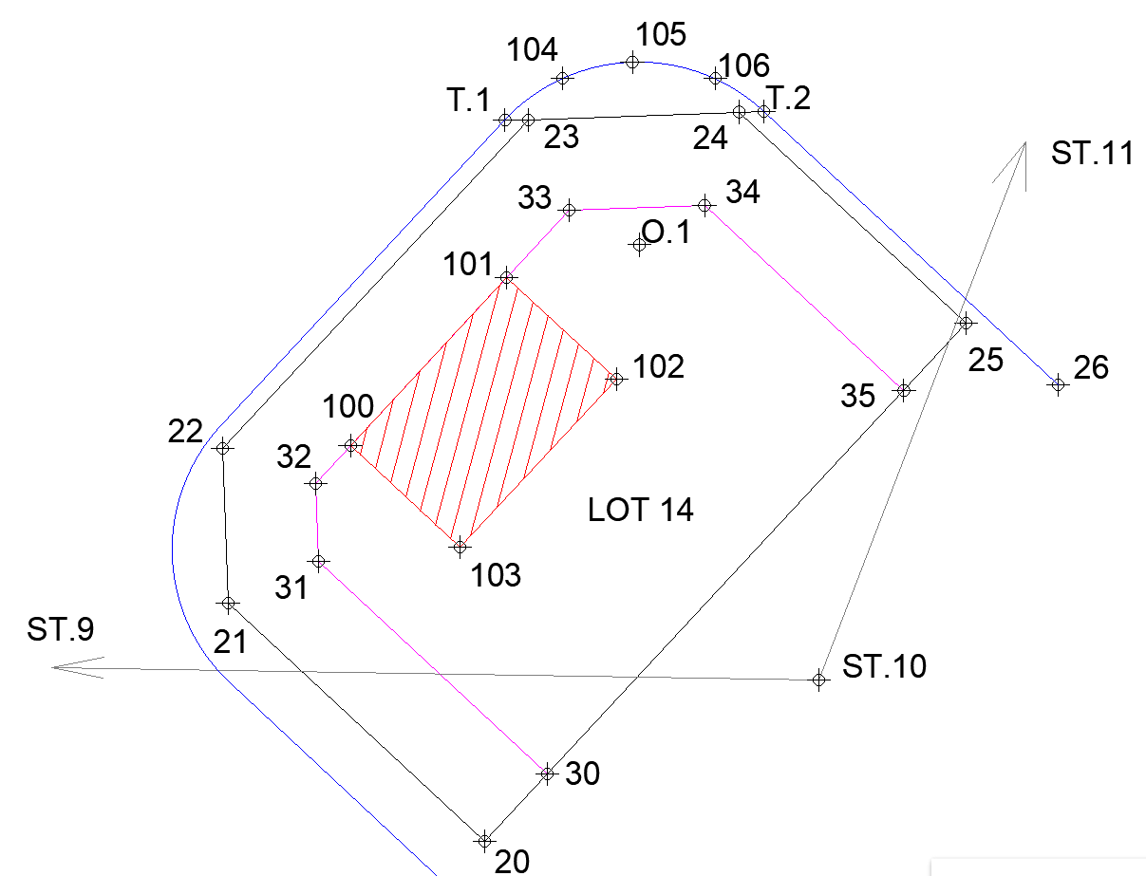

Tableau de coordonnées rectangulaires (CC45) :

Point | E(m) | N(m) | Altitude (m)
20 | 1 653 063.790 | 4 194 473.409
21 | 1 653 052.621 | 4 194 483.792
22 | 1 653 052.376 | 4 194 490.505
23 | 1 653 065.679 | 4 194 504.816
24 | 1 653 074.866 | 4 194 505.151
25 | 1 653 084.753 | 4 194 495.959
26 | 1 653 088.740 | 4 194.493.267
T1 | 1 653 064.680 | 4 194 504.792
ST.9 | 1 653 011.523 | 4 194 481.460
ST.10 | 1 653 078.344 | 4 194 480.440 | 618.82
ST.11 | 1 653 107.571 | 4 194 556.454

Renseignements complémentaires

Les points T1 et T2 sont tangents.
O1 est le centre du cercle et son rayon est de 7.963m.
Les alignements 21-20 et 31-30 sont parallèles et distants de 4 m tel que sur le schéma.
Les alignements 22-21 et 32-31 sont parallèles et distants de 4 m tel que sur le schéma.
Les alignements 23-22 et 33-32 sont parallèles et distants de 4 m tel que sur le schéma.
Les alignements 23-24 et 33-34 sont parallèles et distants de 4 m tel que sur le schéma.
Les alignements 24-25 et 34-35 sont parallèles et distants de 4 m tel que sur le schéma.
Le bâtiment est rectangulaire de dimensions 10.00 m (côtés 100-101 et 102-103) par 6.50 m.
Le point 101 est situé à 4 m du point 33.
Les points 104 à 106 appartiennent à l’arc T1T2, l’arc T1T2 est partagé en 4 angles égaux.

La distance entre EU10 et EU10.1 est de 20.82m.
La distance entre EU10.1 et EU10.2 est de 2.35m. La pente de la canalisation est de 1.20%.
La profondeur entre le tampon et le radier pour le EU10.1 doit être inférieur à 2.20m.

Carnet de terrain du tampon EU10.2 :
St | Pt | Av (Gon) | Di (m) | Hp (m)
ST.10  (ht=1.66m) | EU10.2 | 101.856 | 16.420 | 1.30
DT3

Extrait du plan des réseaux humides (sans échelle) :

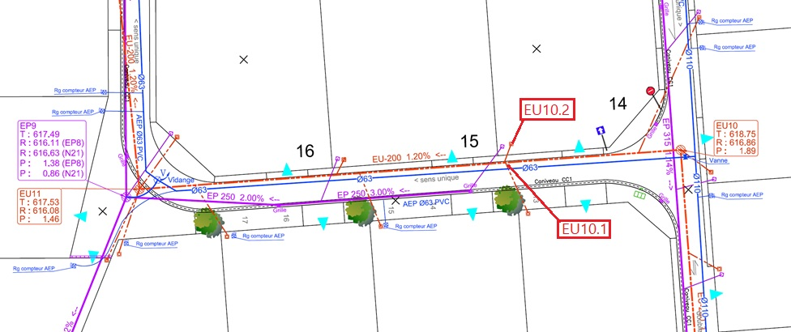

DT4

3.1- Déterminer les coordonnées rectangulaires EN des points 30 à 35, 100 à 106 et T2.

3.2- Enregistrer le fichier de points sous la forme « n°candidat Feuille calcul DR3-1.xxx » dans le dossier U23 n°candidat ».

3.3- Préparer le tableau d’implantation pour les points 100 à 106, T1 et T2 en vous mettant en station sur ST.10 et en visant comme références ST.9 (lecture angulaire = 0.0000) et ST.11 en référence de contrôle.

3.4- Enregistrer le fichier d’implantation sous la forme « n°candidat Feuille calcul DR3-3.xxx » dans le dossier U23 n°candidat ».

3.5- Déterminer l’altitude du tampon EU10.2 en utilisant le carnet de terrain :

3.6- Déterminer l’altitude du radier des plaques EU10.1 et EU10.2 :

3.7- Vérifier que la profondeur entre le tampon et le radier du EU10.2 soit inférieure à 2.20m. Justifier.

DR3

TRAITEMENT NUMERIQUE DE DONNÉES ÉTUDE 4
Calculer les altitudes des stations de la polygonale
SITUATION PROFESSIONNELLE : Cabinet de géomètre expert
Vous devez déterminer les altitudes des stations 5A et 10.
L’équipe topographique qui avait levé la semaine dernière le cheminement polygonal, n’avait pu obtenir des altitudes connues dans le système NGF IGN69.
Votre employeur vous demande de retourner sur le terrain afin de déterminer les altitudes des stations 5A et 10 par nivellement direct encadré entre les repère REF1 et REF2 connus en altitude.
Lors du calcul du nivellement « aller », vous constater une faute (ef>T). Vous effectuez donc un nivellement « retour ».

ON DONNE | DT4 Carnet de nivellement direct ALLER  DR4.1 Carnet de nivellement direct RETOUR  DR4.2 Recherche de faute
ON DEMANDE

Sur le DR4

4.1 Calculer les altitudes définitives compensées des Stations St10 et St5A du carnet de nivellement « retour »
4.2 Rechercher sur quel tronçon la faute a été commise lors du nivellement « aller »

On exige | le carnet est complètement renseigné ;  les écarts sont analysés ;  les compensations sont correctement réparties ;  les altitudes sont exactes.

4.1- Calcul des altitudes du carnet de terrain « retour »
DE4
Carnet de terrain « aller »
DT4
Station | Lecture AR | Lecture AV | Dénivelées Dn  (m) | Cpt  (mm) | Altitudes  (m)
REF1 | 2.220 |  |  |  | 618.233
REF1 | 2.220 |  | 0.503 |  | 618.233
101 | 1.002 | 1.717 | 0.503
101 | 1.002 | 1.717 | -0.276
102 | 1.305 | 1.278 | -0.276
102 | 1.305 | 1.278 | 0.198
103 | 1.437 | 1.107 | 0.198
103 | 1.437 | 1.107 | 0.205
104 | 1.506 | 1.232 | 0.205
104 | 1.506 | 1.232 | 0.105
105 | 1.349 | 1.401 | 0.105
105 | 1.349 | 1.401 | -0.161
St5A | 1.246 | 1.510 | -0.161
St5A | 1.246 | 1.510 | -0.183
106 | 1.255 | 1.429 | -0.183
106 | 1.255 | 1.429 | -0.199
107 | 1.290 | 1.454 | -0.199
107 | 1.290 | 1.454 | -0.197
108 | 1.417 | 1.487 | -0.197
108 | 1.417 | 1.487 | -0.012
St10 | 1.370 | 1.429 | -0.012
St10 | 1.370 | 1.429 | -0.160
109 | 1.482 | 1.530 | -0.160
109 | 1.482 | 1.530 | -0.118
110 | 1.331 | 1.600 | -0.118
110 | 1.331 | 1.600 | -0.155
111 | 1.327 | 1.486 | -0.155
111 | 1.327 | 1.486 | -0.172
112 | 1.241 | 1.499 | -0.172
112 | 1.241 | 1.499 | -0.191
REF2 |  | 1.432 | -0.191 |  | 618.012
Sommes | Σ= 20.778 | Σ= 21.591 |  | Σ comp =
Contrôles | Σ Lect _{AR} – Σ Lect _{AV} = - 0.813 |  | Σ Dn = - 0.813 | Σ comp = | Dn théorique  = - 0.221 m
 | Ecart de fermeture = - 0.592 |  | T = 15 mm | Compensation totale =

DR4.1

4.2- Rechercher sur quel tronçon la faute a été commise lors du nivellement « aller » :

À partir des Dn brutes, compléter le tableau ci-dessous et mettre en évidence le tronçon faux.

Tronçon | Dn « aller » | Dn « retour » | Écarts dn « aller » dn « retour »
REF2 / St10
St10 / St5A
St5A / REF1
Contrôle : ∑

DR4.2
DR4.2

